环境与化学工程学院2021年上半年毕业班大学生发展对象公示表
姓 名 | 孙百鹤 | 畅子雯 | 李诗琪 | 景云鹏
班 级 | 180201 | 180201 | 180201 | 180201
现任职务 | 无 | 寝室长 | 体育委员 | 寝室长
照  片 | 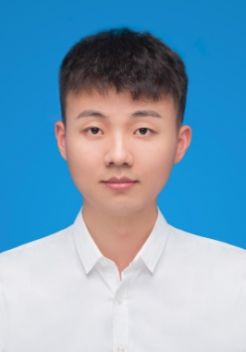 | 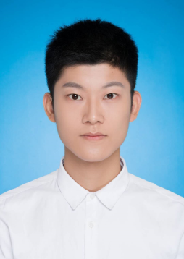 | 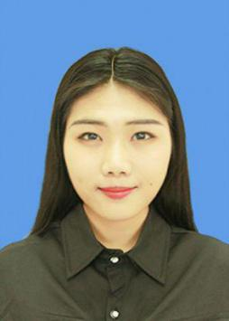 | 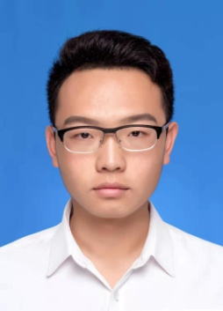
出生年月 | 1998年2月 | 1996年8月 | 1996年6月 | 1997年11月
推优时间 | 2020年2月 | 2020年2月 | 2020年2月 | 2020年2月
申请入党时间 | 2018年9月 | 2018年9月 | 2019年9月 | 2018年9月
列为入党积极分子时间 | 2020年2月 | 2020年2月 | 2020年2月 | 2020年2月
校党校培训  时间 | 2020年3月 | 2020年3月 | 2020年3月 | 2020年3月
列为发展对象时间 | 2021年3月 | 2021年3月 | 2021年3月 | 2021年3月
培养联系人 | 王志宇  丁严严 | 丁严严  杨天巧 | 刘惠远  吴 琼 | 王志宇  杨天巧
学生党支部于近期召开支部大会讨论接收上述同志为中国共产党预备党员，现进行公示。公示时间为七天，自2021年3月17日至2021年3月23日止。

1、学院党委电话：83953380
2、学生党总支电话：83863736
中共南昌航空大学环境与化学工程学院学生总支部委员会
2021年3月17日
环境与化学工程学院大学生发展对象公示表
姓 名 | 刘佳宝 | 郑丽勤 | 朱洁雅 | 黄淦平 | 赖丽金
班 级 | 170221 | 170221 | 170221 | 170221 | 170221
现任职务 | 无 | 无 | 心理保健员 | 文艺委员 | 信息管理员
照  片 |  | 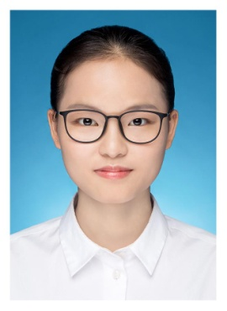 | 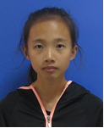 |  | 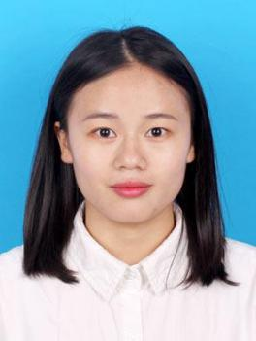
出生年月 | 1999年4月 | 1999年2月 | 1999年6月 | 1999年12月 | 1998年5月
推优时间 | 2020年1月 | 2020年1月 | 2020年1月 | 2020年1月 | 2020年1月
申请入党时间 | 2018年9月 | 2018年9月 | 2018年9月 | 2018年9月 | 2018年9月
列为入党积极分子时间 | 2020年2月 | 2020年2月 | 2020年2月 | 2020年2月 | 2020年2月
校党校培训  时间 | 2020年3月 | 2020年3月 | 2020年3月 | 2020年3月 | 2020年3月
列为发展对象时间 | 2021年3月 | 2021年3月 | 2021年3月 | 2021年3月 | 2021年3月
培养联系人 | 李娜  赵霞 | 李娜  赵霞 | 李娜  赵霞 | 李娜  赵霞 | 李娜  赵霞
学生党支部于近期召开支部大会讨论接收上述同志为中国共产党预备党员，现进行公示。公示时间为七天，自2021年3月17日至2021年3月23日止。

1、学院党委电话：83953380
2、学生党总支电话：83863736
中共南昌航空大学环境与化学工程学院学生总支部委员会
2021年3月17日
环境与化学工程学院大学生发展对象公示表
姓 名 | 黄鹏 | 周谷臻 | 孙欣 | 林书杰 | 邱财庭
班 级 | 170241 | 170241 | 170241 | 170241 | 170241
现任职务 | 学习委员 | 宣传委员 | 组织委员 | 辅导员助理 | 心理保健员
照  片 |  | 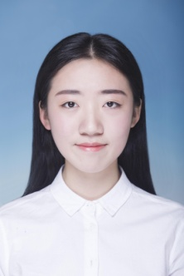 | 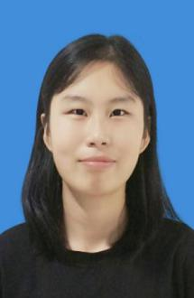 |  | 
出生年月 | 1999年4月 | 1999年7月 | 1999年5月 | 1999年6月 | 1999年8月
推优时间 | 2019年3月 | 2019年3月 | 2019年3月 | 2018年3月 | 2018年3月
申请入党时间 | 2019年9月 | 2019年9月 | 2019年9月 | 2018年3月 | 2018年3月
列为入党积极分子时间 | 2020年2月 | 2020年2月 | 2020年2月 | 2020年2月 | 2020年2月
校党校培训  时间 | 2020年3月 | 2020年3月 | 2020年3月 | 2020年3月 | 2020年3月
列为发展对象时间 | 2021年3月 | 2021年3月 | 2021年3月 | 2021年3月 | 2021年3月
培养联系人 | 赵红英  邵鹏辉 | 赵红英  邵鹏辉 | 赵红英  邵鹏辉 | 赵红英  邵鹏辉 | 赵红英  邵鹏辉
学生党支部于近期召开支部大会讨论接收上述同志为中国共产党预备党员，现进行公示。公示时间为七天，自2021年3月17日至2021年3月23日止。

1、学院党委电话：83953380
2、学生党总支电话：83863736
中共南昌航空大学环境与化学工程学院学生总支部委员会
2021年3月17日
环境与化学工程学院大学生发展对象公示表
姓 名 | 刘畅 | 刘涛 | 杨飞
班 级 | 180202 | 180202 | 180202
现任职务 | 寝室长 | 无 | 学习委员
照  片 |  |  | 
出生年月 | 1995年9月 | 1993年8月 | 1995年10月
推优时间 | 2020年1月 | 2019年10月 | 2019年10月
申请入党时间 | 2018年9月 | 2018年9月 | 2018年9月
列为入党积极分子时间 | 2020年2月 | 2020年2月 | 2020年2月
校党校培训  时间 | 2020年3月 | 2020年3月 | 2020年3月
列为发展对象时间 | 2021年3月 | 2021年3月 | 2021年3月
培养联系人 | 焦文宇  孙延宸 | 焦文宇  孙延宸 | 孙延宸  焦文宇
学生党支部于近期召开支部大会讨论接收上述同志为中国共产党预备党员，现进行公示。公示时间为七天，自2021年3月17日至2021年3月23日止。

1、学院党委电话：83953380
2、学生党总支电话：83863736
中共南昌航空大学环境与化学工程学院学生总支部委员会
2021年3月17日
环境与化学工程学院大学生发展对象公示表
姓 名 | 刘云鹏 | 陈凤 | 赵水清 | 聂钰淋 | 陈康明 | 余赤艳
班 级 | 170211 | 170211 | 170211 | 170211 | 170211 | 170211
现任职务 | 班长 | 无 | 无 | 无 | 无 | 组织委员
照  片 |  | 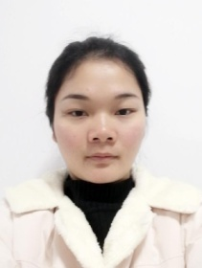 |  |  | 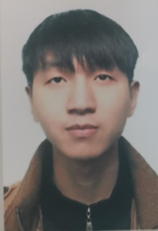 | 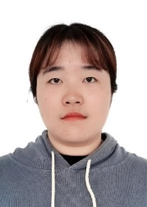
出生年月 | 1998年1月 | 2000年1月 | 1999年2月 | 2000年1月 | 1996年1月 | 1998年10月
推优时间 | 2020年1月 | 2020年1月 | 2020年1月 | 2020年1月 | 2020年1月 | 2020年1月
申请入党时间 | 2018年9月 | 2018年9月 | 2018年9月 | 2018年9月 | 2018年9月 | 2018年9月
列为入党积极分子时间 | 2020年2月 | 2020年2月 | 2020年2月 | 2020年2月 | 2020年2月 | 2020年2月
校党校培训  时间 | 2020年3月 | 2020年3月 | 2020年3月 | 2020年3月 | 2020年3月 | 2020年3月
列为发展对象时间 | 2021年3月 | 2021年3月 | 2021年3月 | 2021年3月 | 2021年3月 | 2021年3月
培养联系人 | 赵霞  万宝方 | 赵霞  万宝方 | 赵霞  万宝方 | 赵霞  万宝方 | 赵霞  万宝方 | 赵霞  万宝方
学生党支部于近期召开支部大会讨论接收上述同志为中国共产党预备党员，现进行公示。公示时间为七天，自2021年3月17日至2021年3月23日止。

1、学院党委电话：83953380
2、学生党总支电话：83863736
中共南昌航空大学环境与化学工程学院学生总支部委员会
2021年3月17日

环境与化学工程学院大学生发展对象公示表

姓 名 | 章志明 | 魏芸
班 级 | 170231 | 170231
现任职务 | 学习委员 | 图书馆联络员
照  片 | 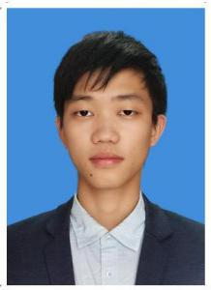 | 
出生年月 | 1998年12月 | 1999年2月
推优时间 | 2020年1月 | 2020年1月
申请入党时间 | 2018年10月 | 2018年10月
列为入党积极分子时间 | 2020年2月 | 2020年2月
校党校培训  时间 | 2020年3月 | 2020年3月
列为发展对象时间 | 2021年3月 | 2021年3月
培养联系人 | 陈德志  陈少波 | 陈德志  陈少波
学生党支部于近期召开支部大会讨论接收上述同志为中国共产党预备党员，现进行公示。公示时间为七天，自2021年3月17日至2021年3月23日止。

1、学院党委电话：83953380
2、学生党总支电话：83863736
中共南昌航空大学环境与化学工程学院学生总支部委员会
2021年3月17日
环境与化学工程学院大学生发展对象公示表
姓 名 | 殷梦英 | 刘杰 | 李旭
班 级 | 170222 | 170222 | 170222
现任职务 | 无 | 无 | 生活委员
照  片 |  | 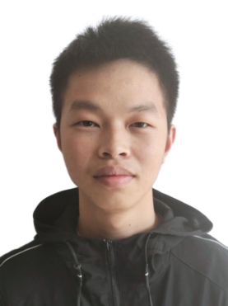 | 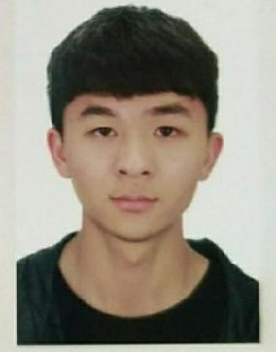
出生年月 | 1999年10月 | 1998年4月 | 1998年3月
推优时间 | 2020年1月 | 2020年1月 | 2020年1月
申请入党时间 | 2018年12月 | 2019年9月 | 2017年9月
列为入党积极分子时间 | 2020年2月 | 2020年2月 | 2020年2月
校党校培训  时间 | 2020年3月 | 2020年3月 | 2020年3月
列为发展对象时间 | 2021年3月 | 2021年3月 | 2021年3月
培养联系人 | 叶皓  赵霞 | 叶皓  赵霞 | 叶皓  赵霞
学生党支部于近期召开支部大会讨论接收上述同志为中国共产党预备党员，现进行公示。公示时间为七天，自2021年3月17日至2021年3月24日止。

1、学院党委电话：83953380
2、学生党总支电话：83863736
中共南昌航空大学环境与化学工程学院学生总支部委员会
2021年3月17日
2021年3月17日
环境与化学工程学院大学生发展对象公示表
姓 名 | 晏志薇
班 级 | 170213
现任职务 | 宣传委员
照  片 | 
出生年月 | 2000年3月
推优时间 | 2020年1月
申请入党时间 | 2018年9月
列为入党积极分子时间 | 2020年2月
校党校培训  时间 | 2020年3月
列为发展对象时间 | 2021年3月
培养联系人 | 吕贵芬  万宝方
学生党支部于近期召开支部大会讨论接收上述同志为中国共产党预备党员，现进行公示。公示时间为七天，自2021年3月17日至2021年3月23日止。

1、学院党委电话：83953380
2、学生党总支电话：83863736
中共南昌航空大学环境与化学工程学院学生总支部委员会
2021年3月17日
环境与化学工程学院大学生发展对象公示表
姓 名 | 刘庆辉 | 聂佳伟 | 曹晓燕 | 葛林红
班 级 | 180203 | 180203 | 180203 | 180203
现任职务 | 无 | 无 | 无 | 无
照  片 |  | 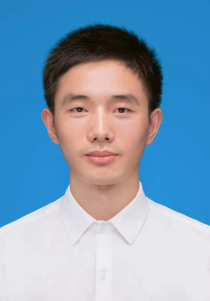 |  | 
出生年月 | 1998年1月 | 1995年11月 | 1993月1月 | 1995年8月
推优时间 | 2020年1月 | 2020年1月 | 2020年1月 | 2020年1月
申请入党时间 | 2018年9月 | 2018年9月 | 2018年9月 | 2018年9月
列为入党积极分子时间 | 2020年2月20日 | 2020年2月20日 | 2020年2月20日 | 2020年2月20日
校党校培训  时间 | 2020年3月 | 2020年3月 | 2020年3月 | 2020年3月
列为发展对象时间 | 2021年3月 | 2021年3月 | 2021年3月 | 2021年3月
培养联系人 | 杨慧丽  王志宇 | 杨慧丽  赵志锋 | 杨慧丽  孙延宸 | 杨慧丽  王红雨
学生党支部于近期召开支部大会讨论接收上述同志为中国共产党预备党员，现进行公示。公示时间为七天，自2021年3月17日至2021年3月23日止。

1、学院党委电话：83953380
2、学生党总支电话：83863736
中共南昌航空大学环境与化学工程学院学生总支部委员会
2021年3月17日
环境与化学工程学院大学生发展对象公示表
姓 名 | 尧燕雨 | 罗赣
班 级 | 170242 | 170242
现任职务 | 文艺委员 | 无
照  片 |  | 
出生年月 | 1999年2月 | 1999年2月
推优时间 | 2019年3月 | 2019年3月
申请入党时间 | 2017年9月 | 2018年3月
列为入党积极分子时间 | 2020年2月 | 2020年2月
校党校培训  时间 | 2020年3月 | 2020年3月
列为发展对象时间 | 2021年3月 | 2021年3月
培养联系人 | 赵红英  罗贤新 | 赵红英  罗贤新
学生党支部于近期召开支部大会讨论接收上述同志为中国共产党预备党员，现进行公示。公示时间为七天，自2021年3月17日至2021年3月23日止。

1、学院党委电话：83953380
2、学生党总支电话：83863736
中共南昌航空大学环境与化学工程学院学生总支部委员会
2021年3月17日
环境与化学工程学院大学生发展对象公示表
姓 名 | 丁旋 | 杨安佳 | 董慧玲
班 级 | 170212 | 170212 | 170212
现任职务 | 寝室长 |  | 生活委员
照  片 |  |  | 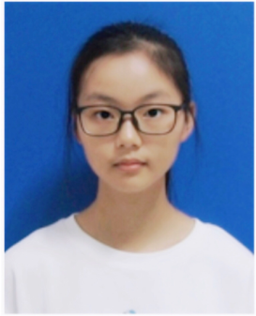
出生年月 | 1998年7月 | 1999年5月 | 1999年5月
推优时间 | 2020年1月 | 2020年1月 | 2020年1月
申请入党时间 | 2019年10月 | 2019年10月 | 2019年10月
列为入党积极分子时间 | 2020年2月 | 2020年2月 | 2020年2月
校党校培训  时间 | 2020年3月 | 2020年3月 | 2020年3月
列为发展对象时间 | 2021年3月 | 2021年3月 | 2021年3月
培养联系人 | 周韦  万宝方 | 周韦  万宝方 | 周韦  万宝方
学生党支部于近期召开支部大会讨论接收上述同志为中国共产党预备党员，现进行公示。公示时间为七天，自2021年3月17日至2021年3月23日止。

1、学院党委电话：83953380
2、学生党总支电话：83863736
中共南昌航空大学环境与化学工程学院学生总支部委员会
2021年3月17日
环境与化学工程学院大学生发展对象公示表
姓 名 | 杨紫珊 | 杨旭 | 黄追好
班 级 | 170233 | 170233 | 170233
现任职务 | 宣传委员 | 学习委员 | 寝室长
照  片 |  |  | 
出生年月 | 1999年1月 | 1999年8月 | 1998年6月
推优时间 | 2020年1月 | 2020年1月 | 2020年1月
申请入党时间 | 2018年9月 | 2018年9月 | 2018年9月
列为入党积极分子时间 | 2020年2月 | 2020年2月 | 2020年2月
校党校培训  时间 | 2020年3月 | 2020年3月 | 2020年3月
列为发展对象时间 | 2021年3月 | 2021年3月 | 2021年3月
培养联系人 | 陈少波 赵霞 | 赵霞  陈少波 | 赵霞  陈少波

学生党支部于近期召开支部大会讨论接收上述同志为中国共产党预备党员，现进行公示。公示时间为七天，自2021年3月17日至2021年3月23日止。

1、学院党委电话：83953380
2、学生党总支电话：83863736
中共南昌航空大学环境与化学工程学院学生总支部委员会
2021年3月17日
环境与化学工程学院大学生发展对象公示表
姓 名 | 江琳 | 赖越平 | 黄菲 | 汪飞
班 级 | 170232 | 170232 | 170232 | 170232
现任职务 | 学习委员 | 体育委员 | 心理委员 | 无
照  片 |  | 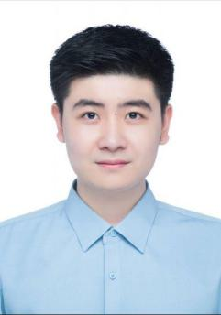 |  | 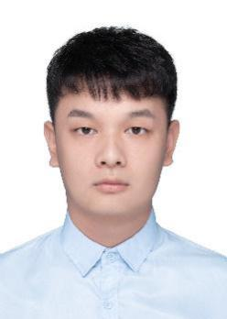
出生年月 | 1998年9月 | 1999年3月 | 2000年4月 | 2000年3月
推优时间 | 2020年1月 | 2020年1月 | 2020年1月 | 2020年1月
申请入党时间 | 2018年10月 | 2018年9月 | 2018年9月 | 2018年5月
列为入党积极分子时间 | 2020年2月 | 2020年2月 | 2020年2月 | 2020年2月
校党校培训  时间 | 2020年3月 | 2020年3月 | 2020年3月 | 2020年3月
列为发展对象时间 | 2021年3月 | 2021年3月 | 2021年3月 | 2021年3月
培养联系人 | 吴跃辉  陈少波 | 吴跃辉  陈少波 | 吴跃辉  陈少波 | 吴跃辉  陈少波
学生党支部于近期召开支部大会讨论接收上述同志为中国共产党预备党员，现进行公示。公示时间为七天，自2021年3月17日至2021年3月23日止。

1、学院党委电话：83953380
2、学生党总支电话：83863736
中共南昌航空大学环境与化学工程学院学生总支部委员会
2021年3月17日

